Инструкция по бронированию с сайта letsfly.travel

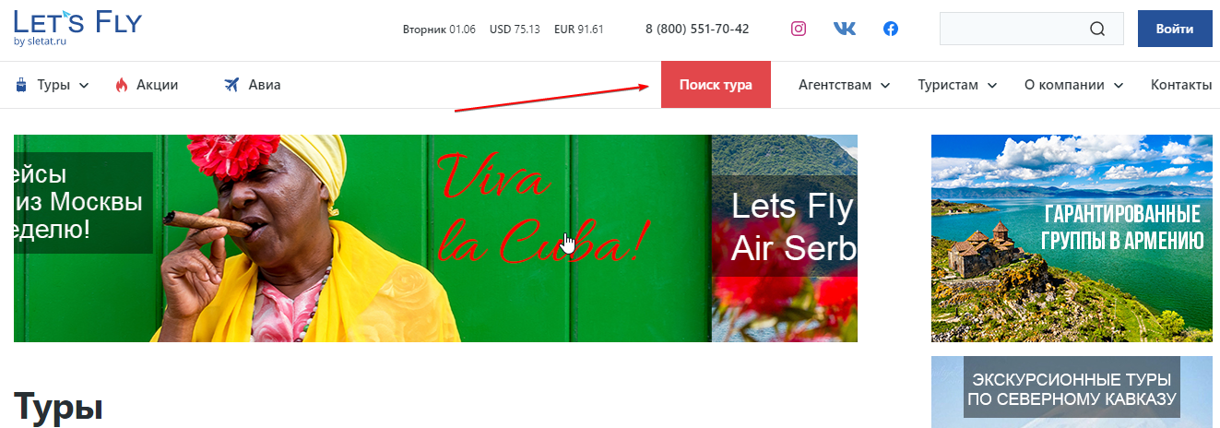

- Зайти на сайт https://letsfly.travel/
- Нажать на кнопку «Поиск тура»
- Далее, система осуществит переход на форму бронирования туров
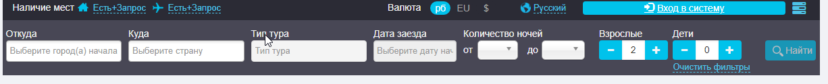
- Зарегистрируйтесь в системе, для этого нажмите на кнопку «Вход в систему» и затем кнопку «Регистрация агентства»
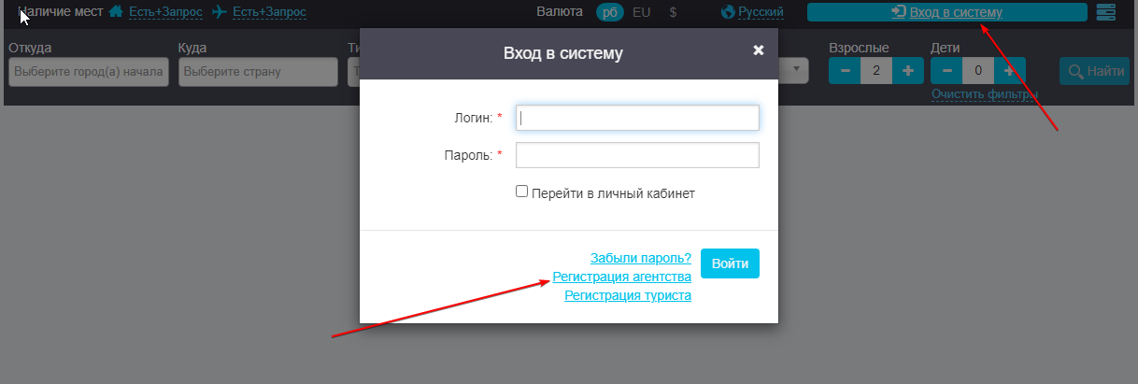
- Система автоматически перебросит вас на форму заполнения карточки агентства. Вам необходимо заполнить все поля и придумать логин и пароль.
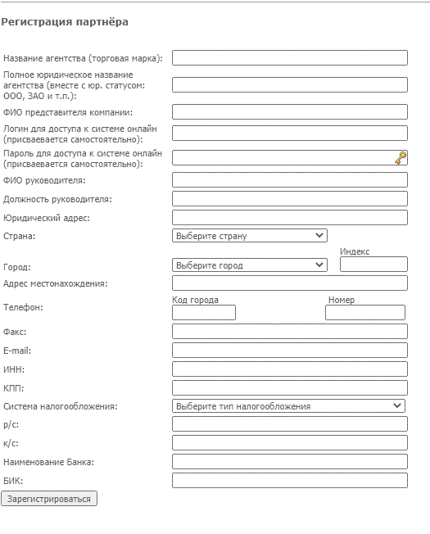
- После регистрации пришлите на почтовый адрес agent@letsfly.travel отсканированное заявление о присоединении к публичной оферте. В теме письма указать – «регистрация в ЛК» и номер ИНН.
Заявление о присоединении к публичной оферте вы найдете в разделе «Агентствам-Сотрудничество» https://letsfly.travel/agentstvam/sotrudnichestvo/
- Затем необходимо заполнить форму поиска.
«Откуда» – город отправления по туру. Если вы хотите приобрести тур без перелёта (отель + трансфер), то в поле нужно выбрать «Без перелёта».
«Куда» (страна, город) – страна (можно выбрать одну) и город (курорт) направления (можно выбрать несколько и сравнить цены).
«Тип тура» – зависит от выбранной страны и отбирает результаты по указанному признаку: «Экскурсионный тур», «Стандартный тур» и т.д.
«Регулярные рейсы» – авиаперелёт по туру осуществляется регулярными авиакомпаниями с тарифами из GDS. В составе тура заложен оптимальный тариф, он требует уточнения на этапе бронирования. Актуализация тарифа происходит в корзине онлайн.
«Дата заезда» – можно выбрать несколько дат, чтобы сравнить стоимость. Для того чтобы выбрать новые даты и сбросить ранее выбранные, необходимо нажать под календарём «Очистить».
«Количество дней» – задаётся диапазон продолжительности отдыха. Указывается в днях (не ночах!): например, неделя в Армении – это 8 дней/7 ночей, а 10 дней на Мальдивах с учётом перелёта – это 8 ночей.
«Дети» – указывается количество и возраст детей. По правилам отелей (в классификации номеров), дети – туристы до 12-14 лет (невключительно). Если ребёнок старшего возвраста, то поиск необходимо осуществлять на 3 (или более) взрослых.
- Дополнительные фильтры
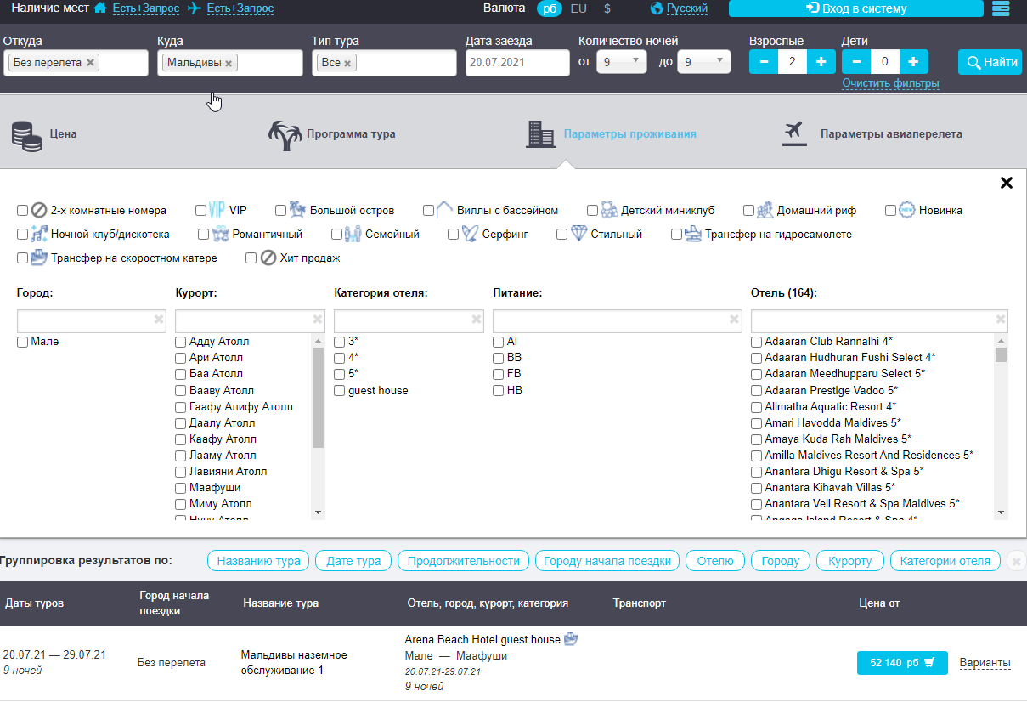
Фильтры помогают получить максимально точные результаты по запросу. Фильтр «Цена» позволяет установить ограничения по бюджету.
В «Параметрах проживания» можно выбрать город (остров) и курорт(ы), а также категорию отеля, тип питания или конкретный отель/отели из списка. Иконками отмечены отели по признакам: ВИП, Семейный, Молодежный, Новинка и другие.
В «Параметрах авиаперелета» можно выбрать время, аэропорт вылета, возможную авиакомпанию.
- Группировка результатов
Если в фильтрах вы выбрали несколько дат/курортов/отелей, то проанализировать результаты удобно с помощью группировки. Это позволяет сравнить цены на туры на разные даты, разной продолжительности, по курортам и отелям.

Например, вы хотите сравнить цены на отели 5* Мальдивских островов в первую неделю сентября. Для этого в форме поиска вам нужно выбрать Мальдивы – отметить интересующие даты, в параметрах проживания проставить фильтр категории отеля (5*) и получившиеся результаты сгруппировать по отелю. В итоге вы получите список отелей 5* на выбранную дату по возрастанию цены.
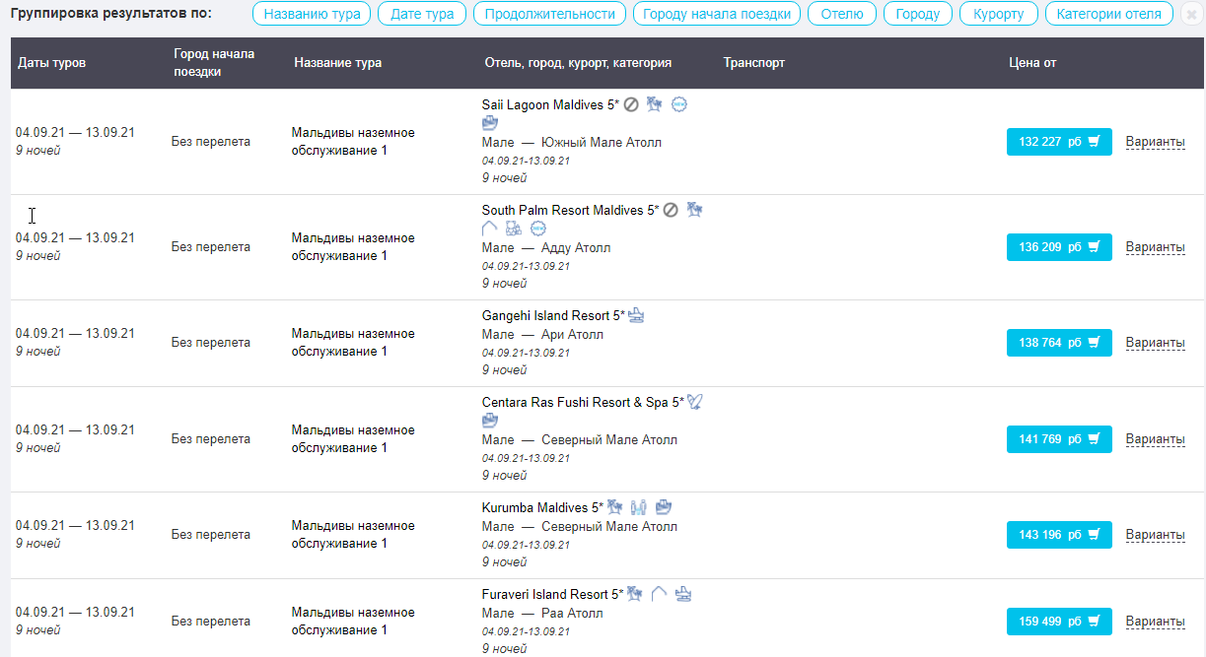
- Бронирование
По кнопке «Варианты» рядом с ценой можно посмотреть стоимость на разные категории номеров и на разные типы питания.
Чтобы перейти к бронированию выбранного варианта, нужно нажать на кнопку с ценой. В корзине можно поменять категорию номера и тип питания, а также добавить/поменять трансфер, страховку и экскурсии. Здесь вносятся данные туристов, данные и срок действия паспортов, дни рождения и контакты. Внимательно проверьте введённые данные!
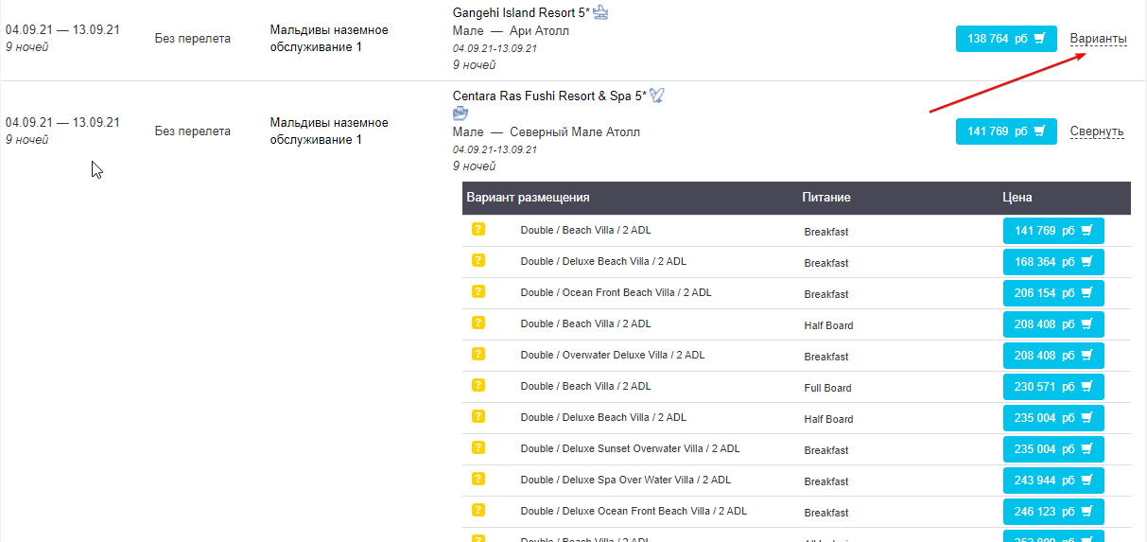
- Актуализация авиаперелета.
Если выбран тур с перелётом регулярным рейсом (GDS), то необходимо будет выбрать актуальный тариф авиакомпании в окне актуализации. Стоимость при этом может меняться как в меньшую, так и большую сторону.
По умолчанию выводятся все рейсы по возрастанию цены, потому для подбора нужного варианта необходимо пользоваться фильтрами: например, «прямой рейс», «с багажом». Чтобы фильтры применились, после их выбора нужно нажать на кнопку «Обновить». Если рейс с пересадками, обращайте внимание на длительность и время стыковок.
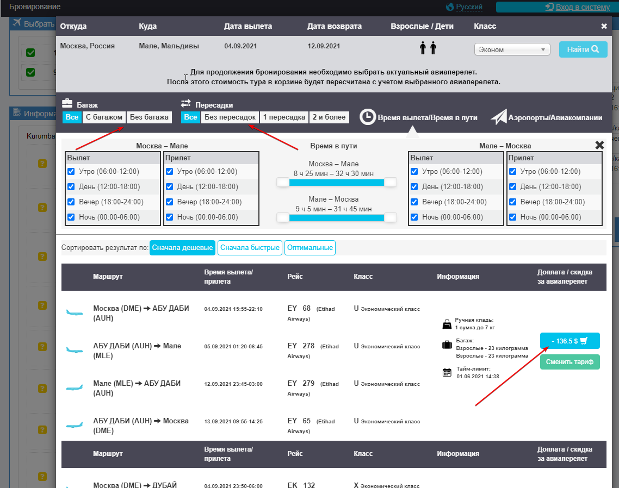

- Заполнение данных туристов.
Вам необходимо заполнить все данные туристов. ФИО, дату рождения, серию и номер паспорта, дату окончания срока действия, гражданство, номер телефона и e-mail.

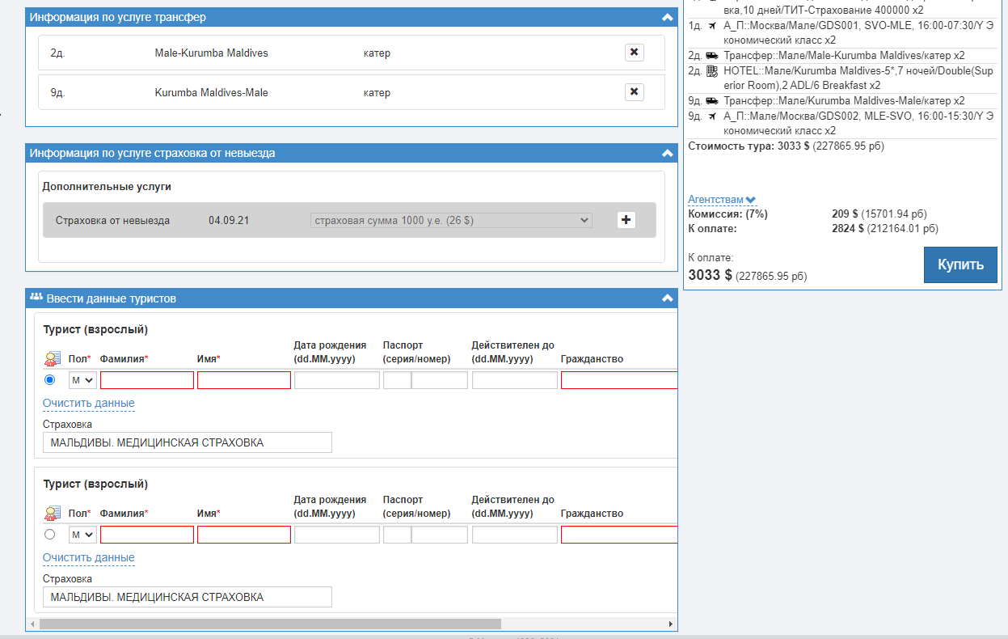
- После нажатия кнопки «Забронировать» вас перенаправит в «Личный кабинет», где вы увидите основные параметры забронированной заявки: даты, отель, питание, стоимость для туриста и сумму к оплате, дату предоплаты и полной оплаты.
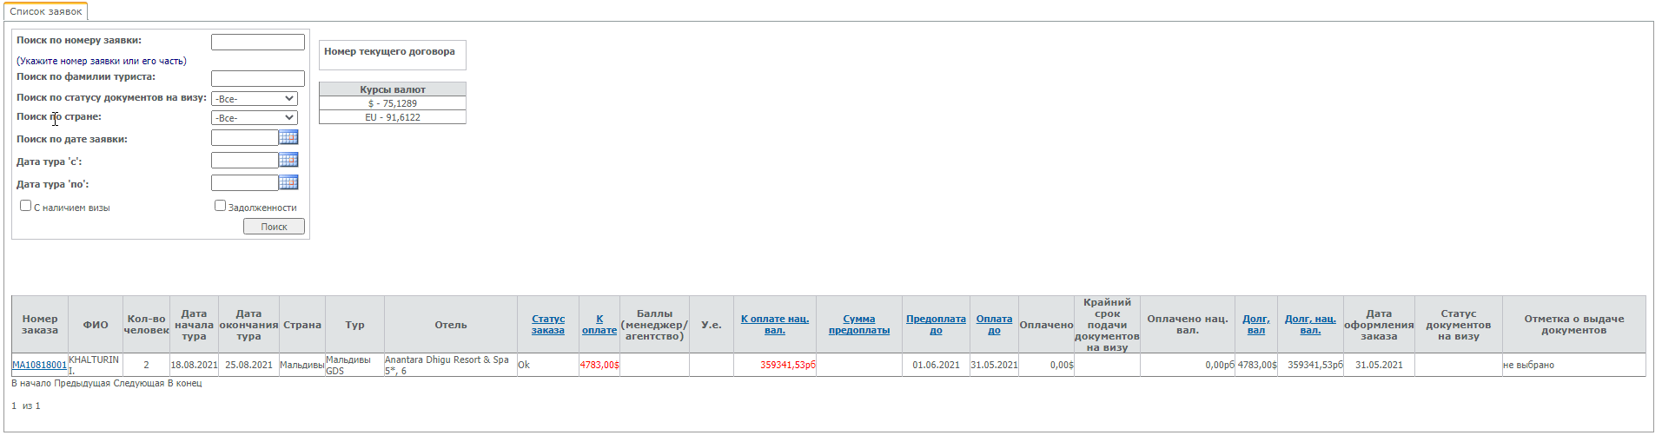
- После подтверждения заявки формируется Счет-подтверждение
